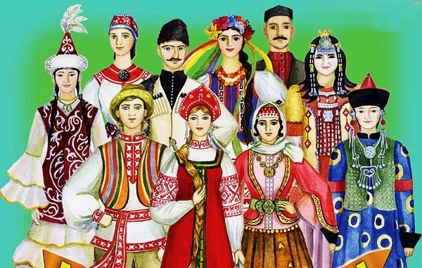
Тема номера:

«Когда мы едины – мы непобедимы!»

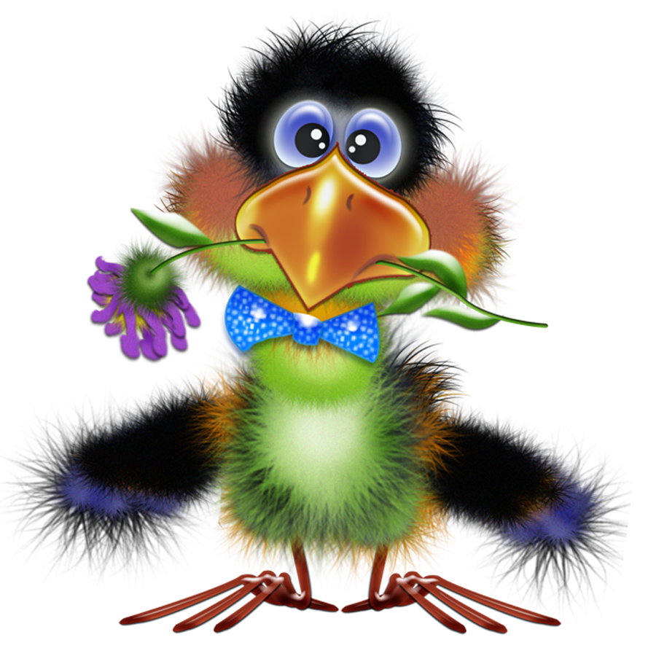
Выпуск №11
НОЯБРЬ 2018

Галчонок Карчик

МДОУ «Детский сад №174» «Аленький цветочек»
Г. Ярославль

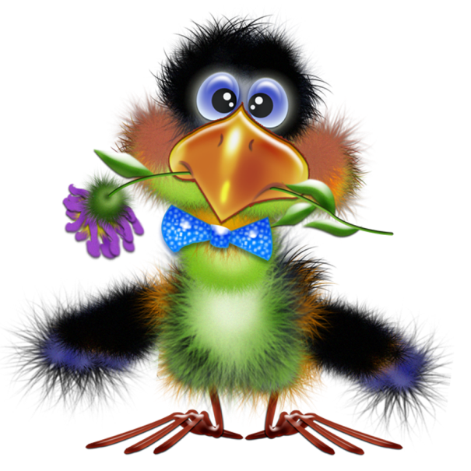

Дорогие друзья!
Мы рады познакомить Вас с галчонком по имени Карчик! Пока он еще маленький, но очень любопытный, и хочет многому научиться. Именно поэтому он поселился в нашем детском садуивнимательно наблюдает за жизнью детей и взрослых, собирая информацию. Мы надеемся, он станет вам настоящим другом.
Характер содержания газеты «Галчонок Карчик» - познавательно – развлекательный. Периодичность издания - 1 раз в месяц.
Издание ориентировано как на детей, так и на их родителей.
Название каждой рубрики начинается со слога КАР, так как вся информация опубликована со слов Карчика.
КАРусель событий– рубрика рассказывающая о новостях в жизни нашего детского сада.
КАРамелька – рубрика, в которой размещается информация о поздравлениях или других «вкусных» событиях.
КАРапуз, будь здоров!!!- рубрика, направленная на повышение психолого – медицинских знаний родителей.
КАРмашек идей– в этой рубрике можно найти интересные идеи по изготовлению поделок, рисунков с детьми.
КАРандашик специалиста– в этой рубрике делятся опытом, и дают ценные советы специалисты нашего детского сада.
КАРтотека игр–в этой рубрике можно найти игры и задания, которые помогут не только выработать правильное произношение звуков, но и закрепить их.
КАРаван традиций – непостоянная рубрика, посвященная традиционным мероприятиям нашего детского сада.
ГЛАВНЫЕ РЕДАКТОРЫ ГАЗЕТЫ: заведующий МДОУ Иванова Элла Германовна, воспитатель Скворцова Оксана Анатольевна.
Над выпуском работали: воспитатель - Скворцова О. А.

КАРамелька

Этот день занимает особое место среди государственных праздников современной России. Почему?
Чтобы ответить на этот вопрос отправимся в историческое путешествие в прошлое нашей России. Раньше она называлась великим словом "Русь».
Не сразу Россия стала сильным, могущественным государством. Были в России трудные, тяжелые времена. Польские враги хотели завоевать нашу Родину.
Но среди русского народа нашлись два мудрых человека. Они подняли и возглавили войска для победы над врагом. Один из них был из простого народа, имя его Кузьма Минин, другой князь Дмитрий Пожарский. Обратились они ко всему русскому народу с призывом: «Друзья, братья! Русь святая гибнет. Поможем Родине святой!».
И собрался народ государства Российского из 25 городов в Москве. Большим войском пошли они на врага, впереди войска несли икону «Казанской Божьей матери». После долгих, кровопролитных боев победил русский народ лютого, польского врага.
В Москве в честь победы над врагом, за героизм, мужество и отвагу на Красной площади установлен памятник, сделана надпись «Гражданину Кузьме Минину и князю Пожарскому. Благодарная Россия». Также построен храм «Казанской Божьей матери».
Нельзя забывать, что Россия только тогда сильна, когда она едина.
Россия многонациональная страна в ней живут русские, татары, башкиры, марийцы, мордовцы, буряты и т.д.
Наша страна единая, могучая, бескрайняя, гостеприимная - протягивает руку дружбы и раскрывает свои объятия всем народам, кто пожелает жить на земле мирно и счастливо.

Материал подготовила Скворцова О. А., используя информацию с сайта: https://nsportal.ru/detskii-sad/vospitatelnaya-rabota/2016/10/29/den-narodnogo-edinstva

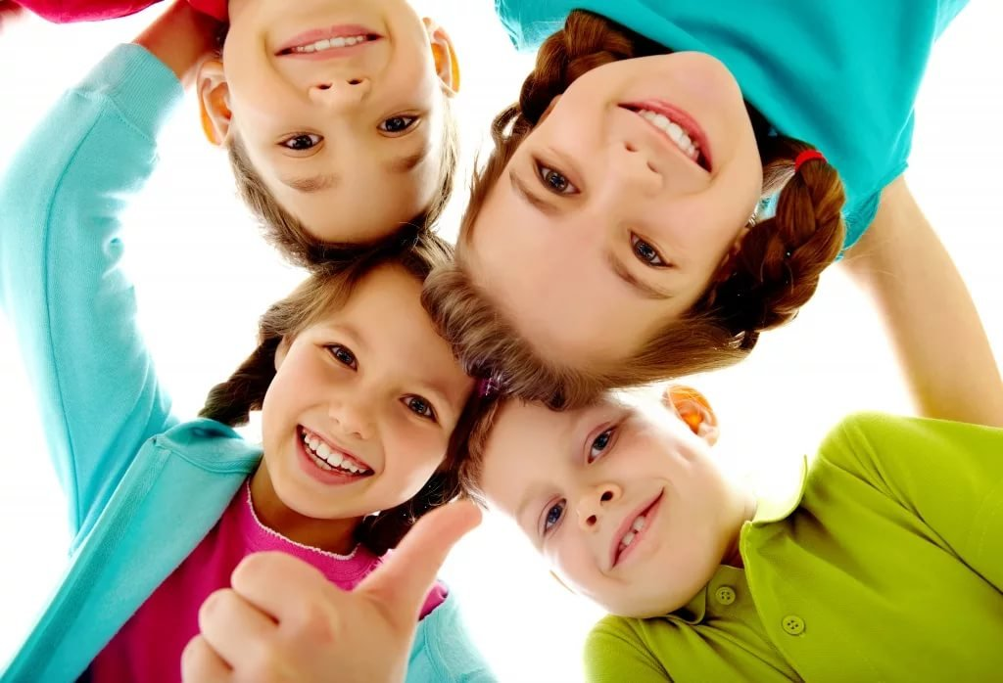
КАРандашик специалиста
«Как научить детей дружить?»

Общение со сверстниками играет очень важную роль в жизни ребенка дошкольного возраст, умение общаться – одно из условий развития личности, оно необходимо для дальнейшей социализации ребенка.
Отдавая ребенка в детский сад, родители часто уверены, что там-то он и научится общаться, приобретет друзей. Но нередко именно с этим возникают проблемы. Неудачно сложившиеся взаимоотношения в группе детского сада могут привести к стойким нарушениям в сфере общения.
Дети достаточно часто конфликтуют, им тяжело согласовывать свои действия, уступать другим, сопереживать. В конфликтных ситуациях ребенок видит только, что сверстник ему мешает в достижении его целей (ломает постройку, хочет забрать игрушку). Это связано с тем, что ребенок дошкольного возраста еще не понимает, что другой ребенок – это личность, со своими чувствами, интересами.
Особенности общения детей со сверстниками меняются с возрастом. Обычно в раннем возрасте малыши с удовольствием начинают играть со сверстниками, но хватает их ненадолго, и игра часто заканчивается слезами. К концу дошкольного детства возникают конфликты по поводу распределения ролей в игре, соблюдение правил игры.
Важную роль в профилактике детских конфликтов играют именно родители. Избежать конфликтов в детском саду невозможно, да и необходимости в этом нет, так как решение конфликтных ситуаций сейчас помогает социализации ребенка в будущем. А вот научить ребенка правильно себя вести во время споров родителям необходимо.
Тут родители часто впадают в крайности: или проявляют чрезмерное участие в ссорах малыша, пытаясь защитить его, или же совсем не принимают участие, и не помогают ребенку, даже когда в этом есть необходимость. Если у родителей в детстве были проблемы в общении со сверстниками, то она могут чересчур остро воспринимать несправедливое отношение к ребенку. Поэтому прежде чем подсказать ребенку, как действовать в той или иной ситуации, необходимо абстрагироваться от собственных воспоминаний детства.
Нужно учить детей дружить! А следовательно, нужно учить детей справляться с проявлениями собственного эгоизма, уважать мнение других, сопереживать и помогать другим людям.
Как же это сделать?

1. Научите детей знакомиться!
Знакомство – важный этап детской дружбы, поэтому необходимо учить детей знакомиться! Можно поиграть с детьми в игру «Давай познакомимся!» Пусть знакомятся игрушки, подскажите, как можно подойти к другому ребенку, улыбнуться, предложить познакомиться, представиться, узнать его имя, предложить поиграть. Также проиграйте ситуацию, в которой ребенок получил отказ, объясните, что нужно реагировать спокойно, так как другой ребенок может быть, просто стесняется. Меняйтесь ролями. Такие ролевые игры объяснят ребенку все гораздо доступнее, чем обычные нравоучения и воспитательные беседы.

2. Покажите собственный пример.
Если родители сами не очень общительны, и видят в людях только их отрицательные черты, обсуждая это дома, то такую же модель поведения может позаимствовать и ребенок. Приглашайте гостей, ходите в гости, радуйтесь встрече с друзьями, хвалите их, помогайте им – это лучший урок общения для ребенка.
Кроме того, рассказывайте ребенку о друзьях своего детства, как познакомились, во что играли, из-за чего могли поссориться и как мирились. То поможет ребенку не только научиться дружить, но и улучшит ваши с ним отношения.

3. Способствуйте расширению круга общения ребенка.
Помогите своему ребенку найти друзей. Ходите на детские площадки, различные детские мероприятия, приглашайте в гости знакомых с детьми. Не обсуждайте и не осуждайте при ребенке поступки других детей, не вешайте «ярлыки» - «Вася - плохой мальчик», дайте ребенку самому разобраться и выбрать себе друзей. Ребенку необходим опыт первой дружбы, ему нужно усвоить навыки общения до того как он пойдет в школу.

4. Читайте сказки и смотрите мультфильмы о дружбе!
Тема дружбы прекрасно раскрыта в детских книгах и мультфильмах, а может быть они будут поучительны и для вас. После просмотра или чтения у ребенка постепенно будет складываться свое видение дружбы, понимание как хорошо уметь дружить и иметь друзей. Возможно, ему захочется тоже быть настоящим другом, быть добрым, щедрым, защищать слабых. После просмотра или чтения можно обсудить с ребенком, какой персонаж ему понравился, почему, поступал ли он хорошо, и как можно еще поступить в данной ситуации.
Дружите сами и учите дружить своих детей!
Материал подготовила Скворцова О. А., источник: https://www.maam.ru/detskijsad/pamjatka-dlja-roditelei-kak-nauchit-detei-druzhit.html
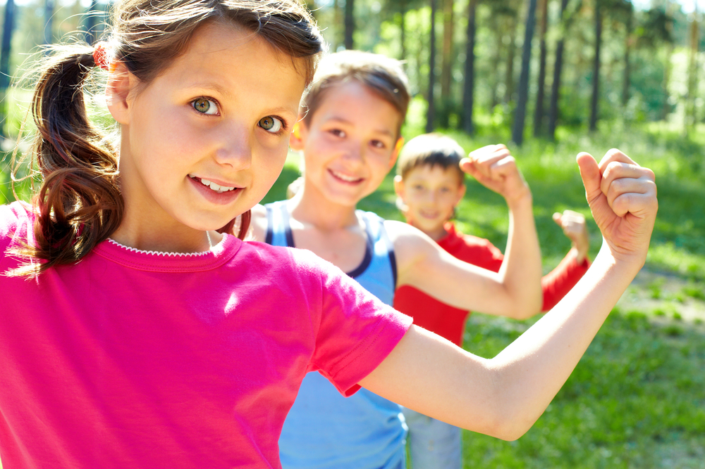
КАРапуз, будь здоров!
В здоровом теле - здоровый дух!

Совет 1. Старайтесь активно участвовать в оздоровлении своего ребенка. Не только рассказывайте ему, что нужно делать, чтобы не болеть, но и личным примером показывайте полезность для здоровья выполнения правил личной гигиены, утренней зарядки, закаливания, правильного питания.
Совет 2. Научите ребенка неукоснительно соблюдать гигиенические требования к чистоте тела, белья, одежды, жилища.
Совет 3. Приучайте ребенка строить свой день, чередуя труд и отдых. Ничто так не вредит нервной системе ребенка, как отсутствие режима дня. Ритм жизни, предусматривающий занятия физическими упражнениями и спортом, прогулки и игры на свежем воздухе, а также полноценное питание и крепкий сон — лучшая профилактика утомления и болезней.
Совет 4. Помогите ребенку овладеть навыками самоконтроля за здоровьем, особенно при выполнении физических упражнений. Для этого заведите дневник наблюдений и записывайте вместе с ребенком данные о его физическом состоянии: вес (массу тела), рост, частоту пульса, самочувствие (сон, аппетит и т. д.).
Совет 5. Научите ребенка правильно пользоваться естественными оздоровительными факторами — солнцем, воздухом и водой. Воспитывайте у ребенка стремление и привычку к закаливанию организма.
Совет 6. Помните, что в движении — жизнь. Занимайтесь вместе с ребенком спортом, больше гуляйте, играйте на свежем воздухе. Здоровый образ жизни, культивируемый в семье, — залог здоровья ребенка.
Совет 7. Организуйте ребенку правильное питание и воспитывайте положительное отношение к соблюдению режима питания. Ребенок должен знать, какие продукты полезны, а какие вредны для здоровья.
Совет 8. Научите ребенка элементарным правилам профилактики инфекционных заболеваний: держаться подальше от тех, кто кашляет и чихает; не пользоваться чужой посудой или зубной щеткой; не надевать обувь или головные уборы других детей. Если ребенок болен сам, чихает и кашляет, он должен знать, что надо прикрывать рот и нос маской или платком, не играть с друзьями, выполнять назначения врача.
Совет 9. Познакомьте ребенка с правилами безопасного поведения в доме, улице, на отдыхе и учите его выполнять эти правила, чтобы избегать ситуаций, опасных для жизни.
Совет 10. Читайте научно-популярную литературу о возрастных и индивидуальных особенностях развития ребенка, о том, как научить его укреплять свое здоровье.
Материал подготовила Скворцова О. А., источник: https://nsportal.ru/detskiy-sad/materialy-dlya-roditeley/2017/01/24/desyat-sovetov-po-ukrepleniyu-zdorovya-detey
КАРусель событий
Дорогие друзья!
29 октября 2018 года в нашем дошкольном учреждении совместно с сотрудниками пожарной части № 4 г. Ярославля прошла учебная тренировочная эвакуация по отработке навыков действий в чрезвычайных ситуациях среди сотрудников и воспитанников на случай условного пожара в зданиях детского сада по адресу ул. Клубная д.10 и д.10-а. В 10.00 часов по сигналу тревожной кнопки оперативно и слаженно был организован выход детей на территорию детского сада. Благодаря грамотным действиям и чётким инструкциям сотрудников детского сада и команды пожарных были эвакуированы 47 воспитанников и 13 сотрудников из "горящих зданий". В ходе учения было задействованы 2 пожарных автомобиля. По окончании тренировочного занятия сотрудники пожарной части провели краткий экскурс оснащения и оборудования пожарных машин для детей старшего дошкольного возраста.
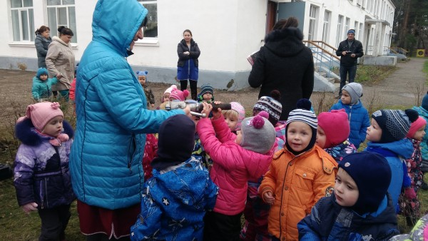
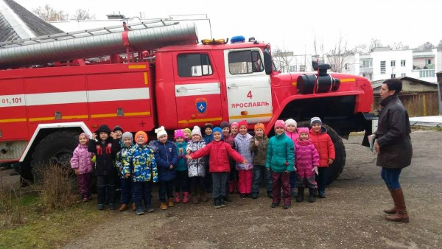

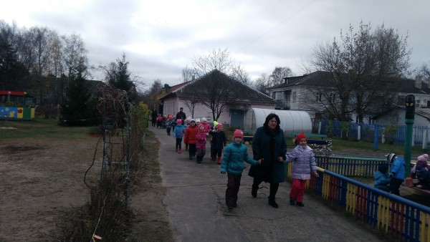
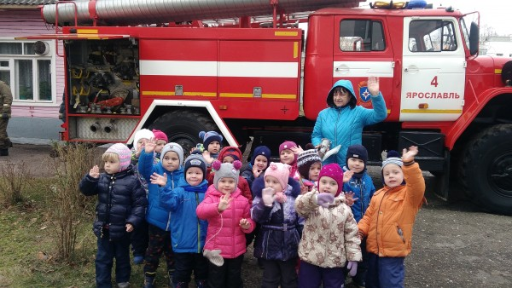

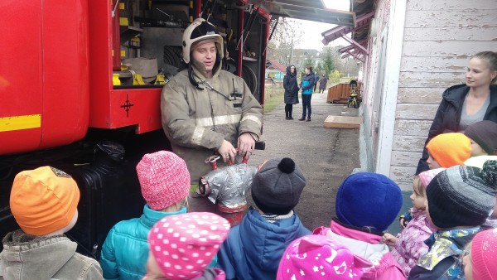
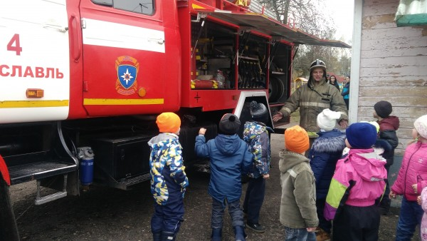

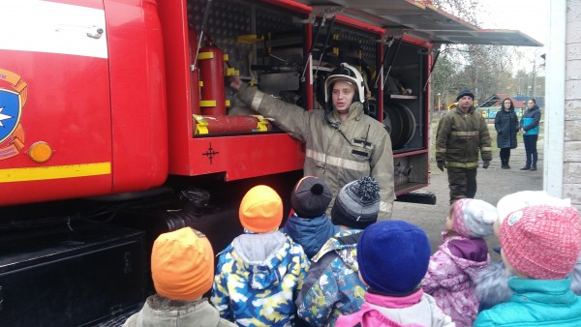

Материал подготовила воспитатель Скворцова О. А.
КАРмашек идей
День народного единства довольно таки сложный, в плане понимания, праздник для дошколят. Детям тяжело осознать всю важность этой даты. С целью более доступного разъяснения смысла государственного праздника целесообразно свой рассказ сопровождать совместной с детьми творческой деятельностью. Ниже мы подобрали ряд идей для дальнейшего их воплощения.
Удачи в творческих начинаниях!

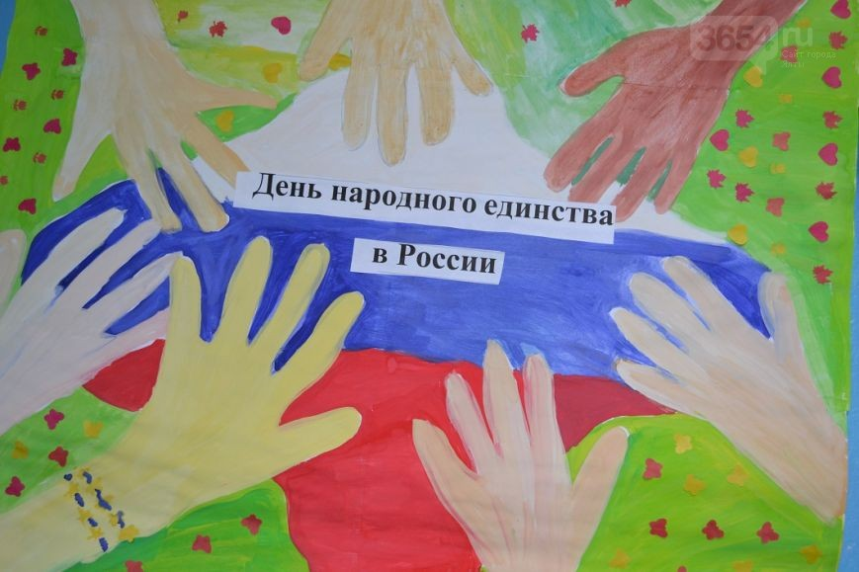
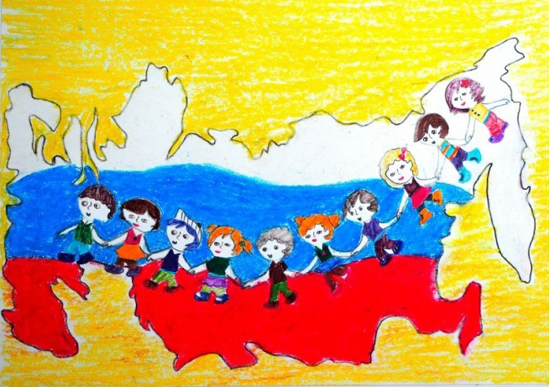

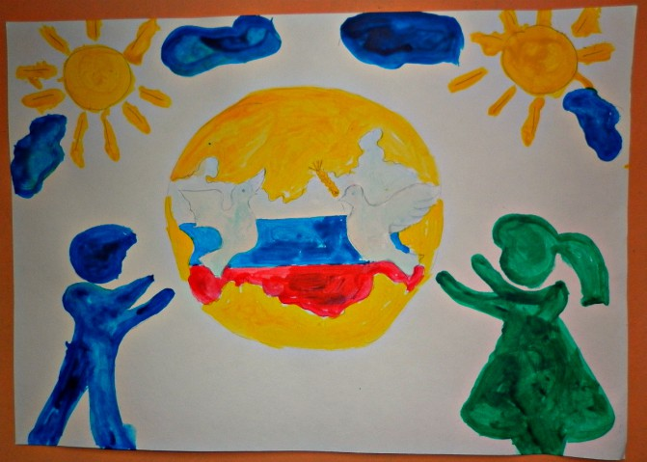
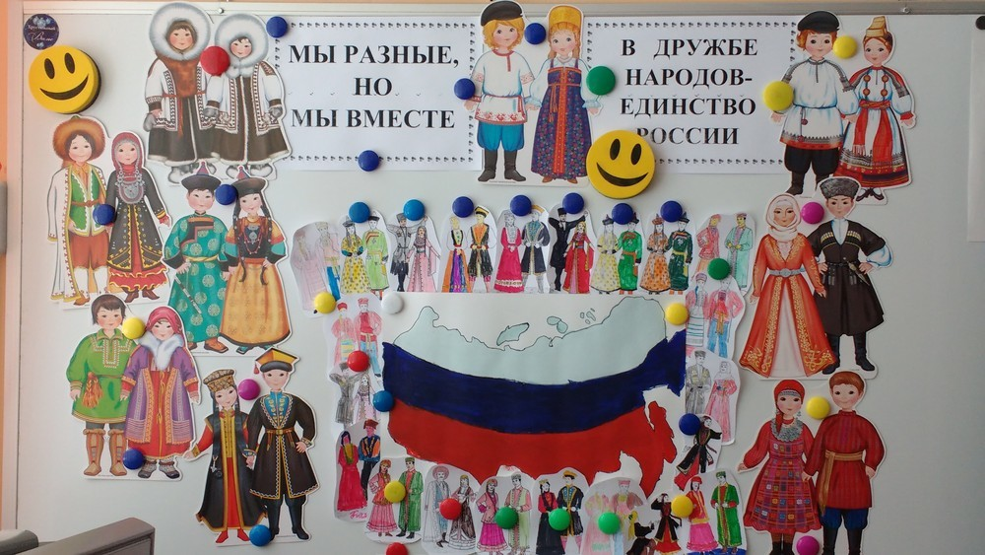

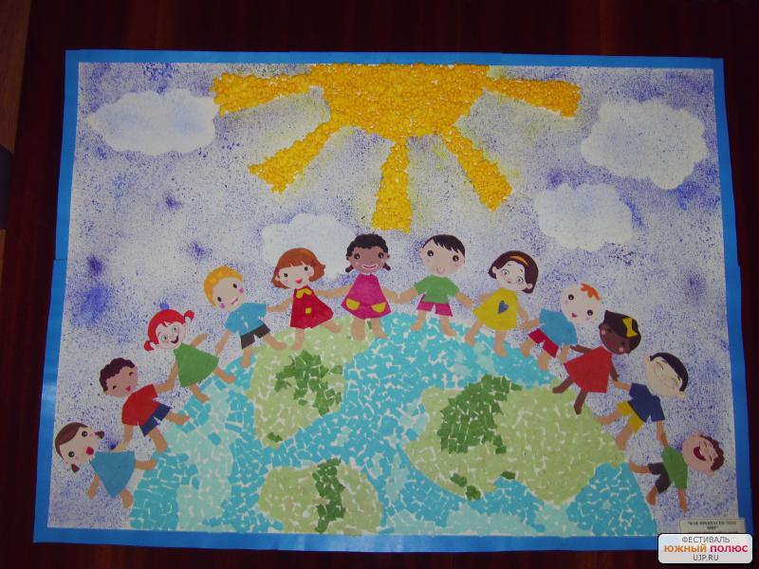
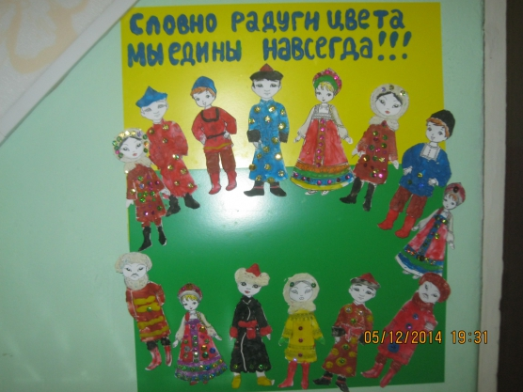

Материал подготовила воспитатель Скворцова О. А.

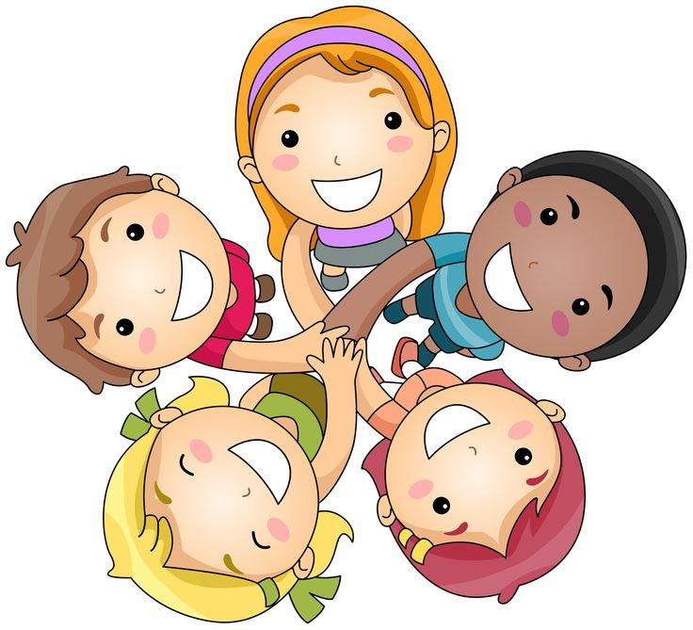
КАРтотека игр
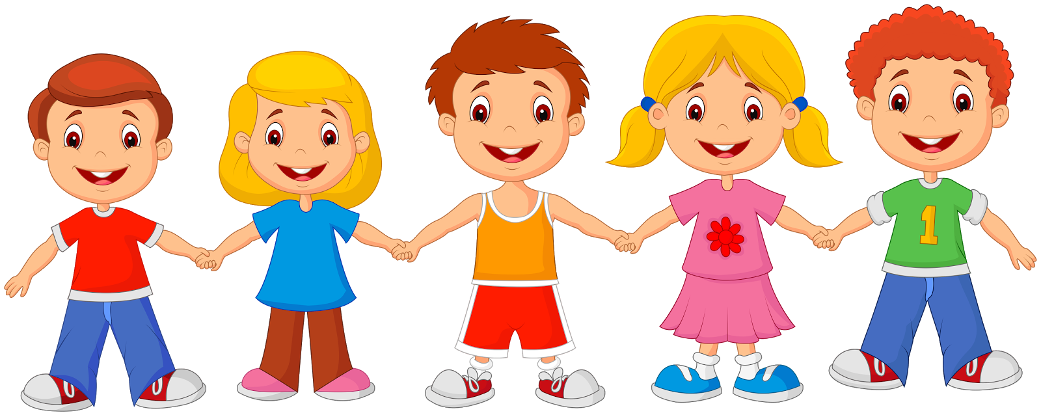

Игры для детей
раннего и
старшего дошкольного возраста

Дружат в нашей группе.
Дружат в нашей группе (пальцы рук соединяют)
Девочки и мальчики. (в замок несколько раз)
Мы с тобой подружим
Маленькие пальчики.
Раз, два, три, четыре, пять (пальцы с мизинчика поочередно)
Начинаем мы считать.( соединяют друг с другом)
Раз, два, три, четыре, пять
Мы закончили считать. (руки вниз, встряхивают кистями)

***
Наши пальчики дружили
(пальца левой руки "обнимают" пальцы правой руки,
А потом вдруг загрустили
(пальцы обеих рук сжаты в кулачок,
Захотели пальцы вдруг посчитаться кто их друг?
(указательный палец правой руки считает пальчики левой руки)
Оказалось все друзья
(пальца левой руки "обнимают" пальцы правой руки,
Больше ссориться нельзя
(указательный пальчик правой руки отрицает,
А кто будет обижаться
(указательный палец правой руки качается вперед - назад)
Будет он один играться
(указательные пальцы обеих рук подняты вверх).

